Упражнения для правильной осанки
Упражнения на восстановление хорошей осанки следует выполнять в течение, как минимум, 3-4 месяцев. Исправлению дефектов осанки очень помогают 4 упражнения, которые нужно выполнять 2-3 раза в день (до еды или спустя 1,5-2 часа после еды).
- Упражнение 1.
Стоя, несколько раз вдохнуть и выдохнуть, активизируя выдох (подбирая живот во второй половине выдоха). Затем, выдыхая, сесть на пятки. Последующий вдох сделать стоя на коленях с опущенными руками, а на выдохе снова сесть на пятки. Повторить 6-8 раз подряд.
- Упражнение 2.
Сесть между пяток, руки согнуть за спиной, ладони сложить пальцами вверх (шея прямая). Оставаться в этой позе 10-30 секунд, затем встать, пройтись и опять сесть в позу. Повторить 6-12 раз.
- Упражнение 3.
Вначале стоя, а затем во время ходьбы соединить пальцы рук в замок за спиной. Через каждые 5-10 секунд сменять положение рук. Если имеется боковое искривление позвоночника, то следует проверить, при каком положении рук кривизна позвоночника уменьшается, и в этом положении выполнять упражнение многократно. Дыхание – произвольное.
- Упражнение 4.
Сесть на коврике «по-турецки», шея прямая, подбородок немного подобран. Дышать произвольно, не глубоко.
Это упражнение полезно детям, сидящим у телевизора. Вначале, пока мышцы не окрепли, можно через каждые 20-30 секунд напряжённого сидения немного их расслаблять.

Все упражнения следует выполнять в умеренном темпе, со спокойным ровным дыханием.
Рекомендуется перед началом и по окончании выполнения упражнений выполнить следующий тест. Подойти к стене без плинтуса (можно к двери) и прислониться к стене спиной. Проверить четыре точки: затылок, лопатки, ягодицы и пятки должны касаться стены. Просунуть ладонь под поясницу – поясница должна плотно, но не сильно прижимать ладонь к стене. Постоять в такой позе около 20-30 секунд. Потом отойти от стены, сохраняя такое положение спины, и походить 1-2 минуты. А затем подойти к стене, сохраняя положение спины, и проверить – сохранилось ли оно.
Также для коррекции позвоночника рекомендуется выполнять следующее упражнение в положении лёжа: лечь в тестовую позу, вытягивая позвоночник параллельно полу от копчика до макушки в противоположные стороны, и фиксировать её в течение 5-ти минут. При выполнении данного упражнения лёжа на спине ноги можно согнуть в коленях, стопы поставить на пол. Это упражнение позволяет укреплять мышцы спины с статическом положении.

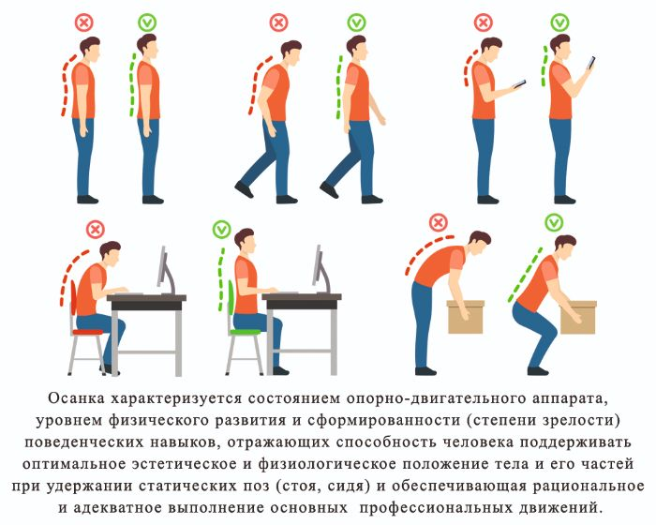

Муниципальное бюджетное образовательное учреждение
дополнительного образования
«Тазовский районный Дом творчества»

ПАМЯТКА

«Упражнения на корректировку осанки»

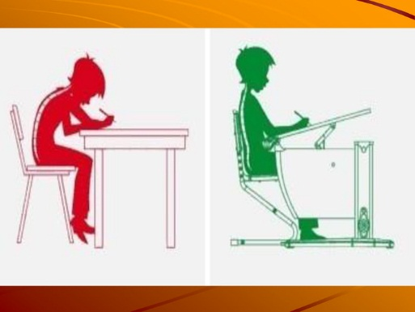

Педагог ДО Бережнова Е.Н.

Тазовский 2021 г.

